@mehmetakif.unaldi ORTAOKULU 7. SINIFLAR TÜRKÇE DERSİ 1. DÖNEM 2. YAZILI (5. SENARYO)
T.7.3.11. Zarfların metnin anlamına olan katkısını açıklar.
Aşağıdaki boşlukları yay ayraç içinde istenenlere uygun şekilde tamamlayınız.
- Kutay Bey ile ……………………….. bir kütüphanede karşılaşmıştık. (Zaman zarfı)
- Öğrenciler bütün soruları ………………….. çözdü. (Durum zarfı)
- İzlediğim film beni …………………….. düşündürdü. (Miktar zarfı)
- Buradan ……………… gidersen köye varabilirsin. (Yer-yön zarfı)
Cevap anahtarı için instagram @mehmetakif.unaldi
T.7.3.17. Metnin ana fikrini/ana duygusunu belirler.
Bir sıcak bakıştı sizden beklediğim  Oysa siz bir yürek dolusu hüzün verdiniz  Hep bu yüzden durup durup ağladığım  Sabah akşam sokağınızdan geçtim görmediniz.  Nahit KAYABAŞ | 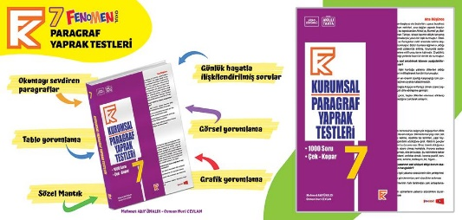
Bu şiire hâkim olan duyguyu yazınız.
Cevap anahtarı için instagram @mehmetakif.unaldi
T.7.3.20. Metinle ilgili sorular sorar.
Kıskançlık ve imrenme sıkça karıştırılan iki duygudur ancak aralarında önemli farklar vardır. Kıskançlık, bir başkasının sahip olduğu şeyin onda olmamasını istemek ya da onu kaybetmesini arzulamakla ilgilidir. Bu duygu kişiyi huzursuz eder ve çoğu zaman olumsuz düşüncelere sürükler. İmrenme ise başkasında görülen bir özelliği ya da başarıyı beğenip, aynı başarıya çalışarak ulaşma isteği duymaktır. İmrenen kişi, karşısındakine zarar vermeyi düşünmez; onu örnek alır. Kıskançlık yıpratıcı bir duyguyken imrenme insanı geliştiren ve motive eden bir duygudur.
Bu metinden cevabı bulunabilecek bir soru oluşturunuz. Sorunuzun cevabını da yazınız.
Soru: ………………………………………………………………………………………………………………………………
Cevap: ……………………………………………………………………………………………………………………………
………………………………………………………………………………………………………………………………………
Cevap anahtarı için instagram @mehmetakif.unaldi
T.7.4.4. Yazma stratejilerini uygular.
“İyi dostu olanın aynaya ihtiyacı yoktur.” sözüyle anlatılmak istenenleri çevrenizden de örnekler vererek açıklayınız. Yazınıza uygun bir başlık koyunuz. Yazım ve noktalama kurallarına dikkat ediniz.
………………………………………………………………………………………………………………………………………
………………………………………………………………………………………………………………………………………
………………………………………………………………………………………………………………………………………
………………………………………………………………………………………………………………………………………
………………………………………………………………………………………………………………………………………
………………………………………………………………………………………………………………………………………
………………………………………………………………………………………………………………………………………
………………………………………………………………………………………………………………………………………
BAŞARILAR

